4. Buat dan cari salah satu contoh code dari aplikasi algortima Dynamic Programming, Monte Carlo, SARSA, Q-Learning, dan Deep Q Learning, pilih salah satu yang paling mudah, dan jelaskan cara kerja programnya.

Dynamic Programming

Dynamic Programming (selanjutnya disebut “DP” saja) merupakan salah satu teknik perancangan algoritma yang dikembangkan untuk menyelesaikan permasalahan yang sangat kompleks dengan memecah permasalahan tersebut menjadi banyak sub-permasalahan. Perbedaan utama DP dengan Divide and Conquer (selanjutnya disebut “D&C”) adalah pada DP kita menggunakan kembali hasil kalkulasi sub-masalah yang telah dilakukan sebelumnya. Apa artinya?

Untuk mempermudah penjelasan, mari kita selesaikan masalah sederhana yang telah kita bahas berkali-kali: perhitungan bilangan fibonacci. Algoritma untuk menyelesaikan perhitungan fibonacci secara naif adalah seperti berikut:

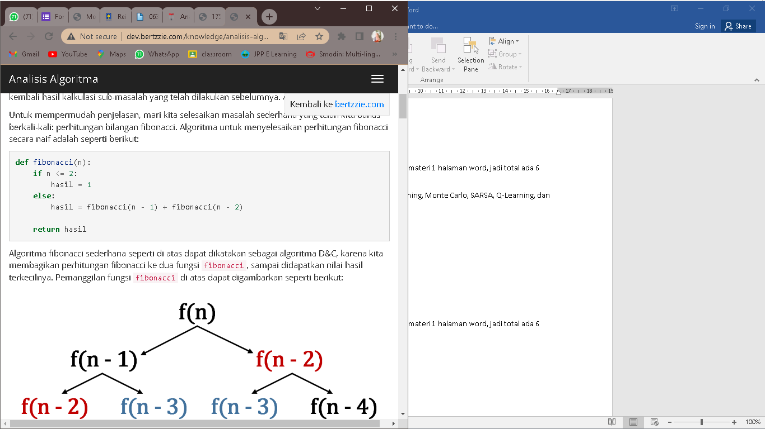

Algoritma fibonacci sederhana seperti di atas dapat dikatakan sebagai algoritma D&C, karena kita membagikan perhitungan fibonacci ke dua fungsi fibonacci, sampai didapatkan nilai hasil terkecilnya. Pemanggilan fungsi fibonacci di atas dapat digambarkan seperti berikut:

